Broodje Inktvis
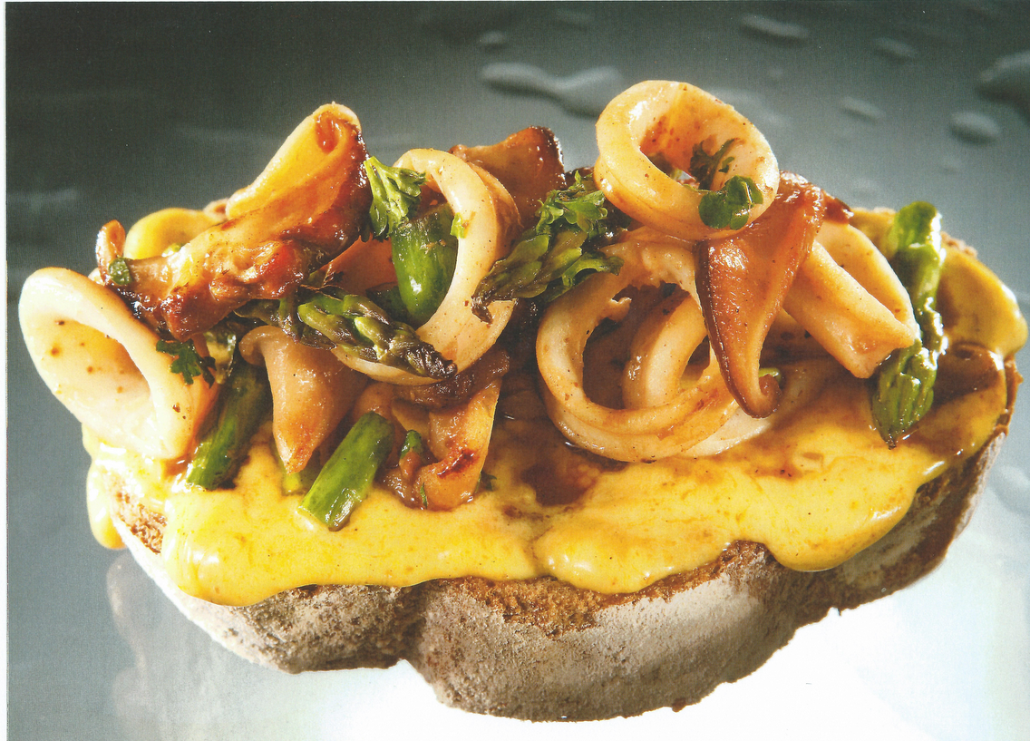
Ingrediënten :
Inktvisringen
Olijfolie
Shiatake paddenstoelen
Groene asperges (beetgaar gekookt)
Zuurdesembrood
Currymayonaise (mayo, currypasta, room, citroensap)
Sojasaus
Bereiding:
- Verhit de olijfolie en bak de drooggedepte inktvisringen aan. Doe er de in reepjes gesneden paddenstoelen en de in stukjes gesneden asperges bij en stoof kort.
- Snijd het zuurdesembrood in gelijke stukken.
- Meng de sojasaus met de currymayonaise
- Besmeer het brood met de mayo en presenteer daarop de inktvisringen.

SMAKELIJK ETEN !!!!!!!!!!!!!!!!!!

